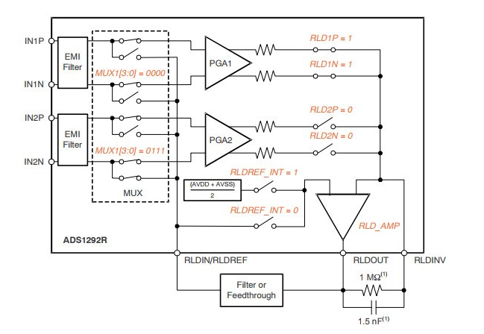

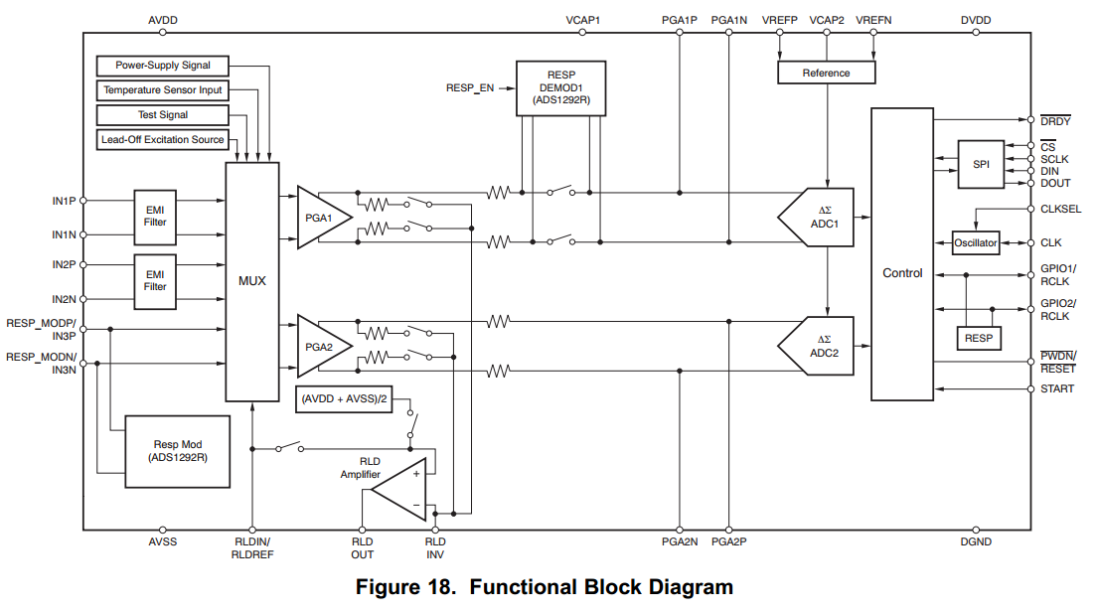

功能框图

简单概述：

1. 3路输入，两个PGA和两个24位ADC，同步采样，数字接口SPI。

2. 内部参考和一个内部振荡器。

3. 通过配置可将任意一路输入连接到右腿驱动电路上，形成负反馈。

4. Cfilter电容是PGA的滤波电容，注意根据不同情况选择相应的大小。

5. full-scale differential input voltage (AINP - AINN) = +- Vref/gain ；(输入差分电压，是否超出了规定的范围？)

这里写图片描述 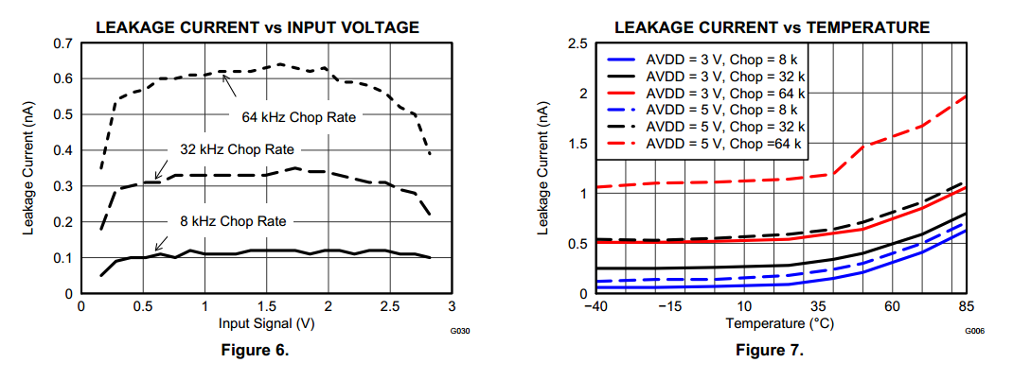

6. 输入偏置电流(PGA chop = 8KHz) 与输入电压有关系。需要学习运放电路和相关指标，如漏电流，输入偏置电压，输入偏置电流，offset current失调电流，温度对放大器的影响。如上图6、7。扩展内容见补充。

7.

补充：

JFET的输入偏置电流参数是指输入 PN 结的反向漏电流, 数值应在 pA 数量级. 同样是电压控制的还有 MOSFET 器件, 可以提供更小的输入漏电流. 另外一个有关的运放参数是输入失调电流 offset current, 是指两个差分输入端偏置电流的误差, 在设计电路中也应考虑. 电路设计时应注意：运放的输入偏置电流是不可避免的，输入端必须有提供输入偏置电流的通路。在设计高精度直流放大放大器或选用具有较大输入偏置电流的运放时，必须使运放两端直流通道电阻相等，这样子才能平衡输入偏置电流。

/////////////////////////////////////////////////////////////////////////////////////////

**ADS1292R测量心电+呼吸**

以前用过TI的ADS1298来采集心电图波形，现在需要在心电采集的基础上增加呼吸的检测，所以选用ADS1292R来实现心电+呼吸功能。看手册上，TI的ADS129X/ADS129XR的使用都是基本相同的。

**1、ADS1292R的硬件设计**

参考ADS1292R的数据手册，ADS1292R的原理图设计如下：  
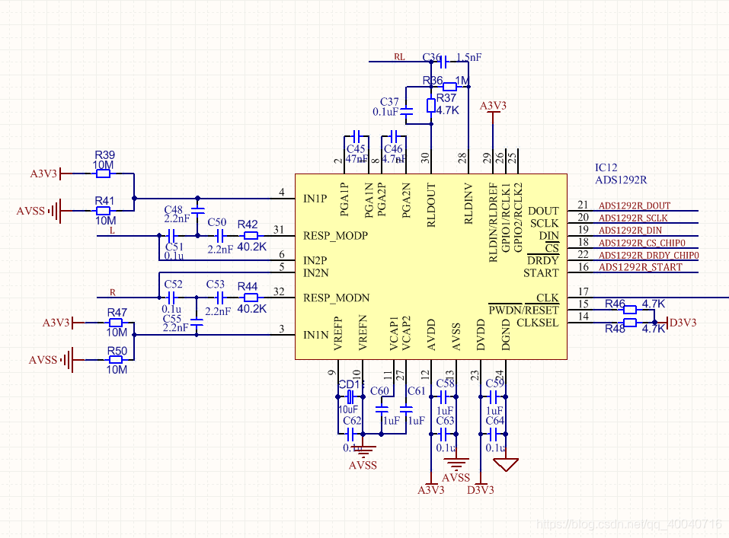  
从TI的资料可以知道，RESP_MODP，RESP_MODN是输出调制频率的，其频率可设置为32KHz或者64KHz,R42和R44是限制电流输出的，因为作为医疗产品在标准上是有漏电流的限制。C50,C48,C51等都是限制直流留到人体，对人体造成伤害的。  
ADS1292R的呼吸通道是通道1，要注意，测量呼吸时，PGA1P,PGA1N接的滤波电容为47nF，测量心电图时4.7nF即可。

**2、软件配置ADS1292R**

ADS1292R寄存器配置如下：  
CONFIG1:0X03-采样率设置为1000  
CONFIG2:0XE8-导联脱落比较器，参考比较器，2.4V参考电压,输出时钟使能-设置值0xE8  
LOFF:0XF0-导联脱落参考70%，导联脱落电流源6nA，DC  
CH1SET:0X40-正常操作，接电极，放大4倍  
CH2SET:0X40-正常操作，接电极，放大4倍  
RLD_SENS:0X2C-RLD缓冲使能,RLD接入2N,2P  
LOFF_SENS:0X0F-导联脱落检测  
RESP1:0XEA-呼吸解使能，呼吸调制使能，32K/112.5度，呼吸使用内部时钟  
RESP2:0X03-32K,RLD参考接(AVDD+AVSS)/2  
GPIO:0X0C-输入  
因为要测量心电图，所以我把采样率设置为1KHz，可根据需要设置，采样率低，采样得到的呼吸波会更好。  
TI的ADS129X系列，多命令设置寄存器参数时，速度时有限制的，因为多命令需要先解码前一个命令，推荐在设置寄存器阶段把SPI速度设置小于4MHz，后面读取速度时可以根据需要提高SPI速度。

**3、采集到的呼吸波形**

实际采集人体得到心电和呼吸波形如下，呼吸波形在单片机经过了4HZ的低通滤波得到，可以看到实际采集人体时，呼吸波形还带有心电波形成分在，这个可以通过数字信号处理进行处理。通过呼吸模拟器进行测量呼吸的话，波形就非常漂亮了。图没存下来，就没贴上来了。  
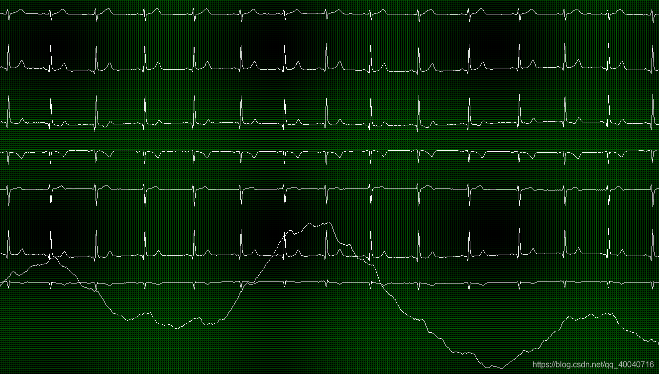

**4、遇到问题**

（1）、呼吸波形出现比心电波形慢30S-1Min。  
（2）、呼吸波形随采样率变大幅度被抑制。  
这两个问题是我遇到的，究其原因是使用的基线滤波器是心电的滤波器，把呼吸波形抑制了。所以对于呼吸波形，需要重新选择基线滤波器。

///////////////////////////////////////////////////////////////////////////////

两种规格导联中颜色相同的导线安放的电极片位置并不相同，应用英文缩写 RA、LA、RL、LL、C 来确定位置比记忆颜色可靠。

心电监护仪导联线的三种颜色分别连接的位置是：

负极（红-白）：右锁骨中点下缘；

正极（黄-黑）：左腋前线第四肋间；

接地电极（绿-红）：剑突下偏右。

